Mateřská škola Bubeníčkova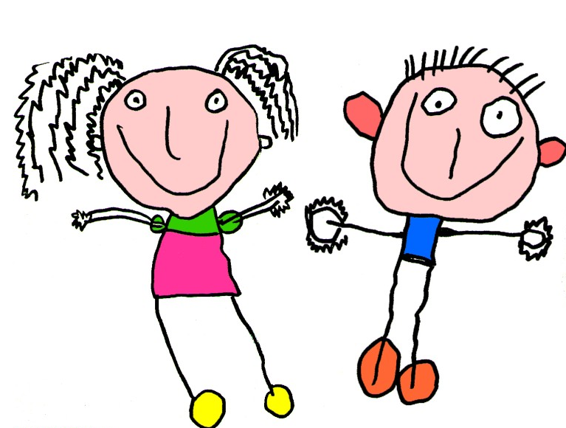
 Bubeníčkova 1880/ 6, 162 00 Praha 6, IČ: 70885397
zapsána v Rejstříku škol 1.1. 2005, IZO: 107 502 488
 770 141 413, email:msbubenickova@seznam.cz

Potvrzení o úhradě úplaty za vzdělávání v mateřské škole za rok 2023

Potvrzuji, že pan/paní……………………………………………... ………….………….....

bytem…………………………………………………….…………..….……………………...

v roce 2023 uhradil/a….Mateřské škole Bubeníčkova, příspěvkové organizaci, Bubeníčkova 1880, Praha 6....

úplatu za vzdělávání své/ho dcery/syna .... ………………..….......................................

naroz. dne ………………………………………………………………………………….….

v celkové výši…………….………….Kč.

V Praze dne………………………… ……………………..………
Marcela Bendová, ekonomka školy

